学习分析视域下慕课学习者学习时间分配

原创 陈长胜　孟祥增等 [现代远程教育研究](javascript:void(0);) 昨天

**作者简介**：陈长胜，博士研究生，山东师范大学教育学部（山东济南　250014）；讲师，山东青年政治学院（山东济南　250103）。孟祥增（通讯作者），教授，博士生导师，山东师范大学新闻与传媒学院（山东济南　250014）。刘俊晓，副研究馆员，山东师范大学图书馆（山东济南　250014）。徐振国，讲师，博士，曲阜师范大学传媒学院（山东日照　276826）。

**基金项目：**国家自然科学基金青年项目“多场景网络学习中基于行为-情感-主题联合建模的学习者兴趣挖掘关键技术研究”（61702207）；山东省高校科研计划项目“混合式学习视角下大学生个人学习环境模型构建及实证研究”（J18RA144）。

引用：陈长胜,孟祥增,刘俊晓,徐振国(2020).学习分析视域下慕课学习者学习时间分配[J].现代远程教育研究,32(3):81-93.

**摘要：**时间是认知活动的重要维度，学习时间分配不仅影响个体对学习任务的理解，还表征心理资源的管理和控制水平。研究慕课学习时间分配，有助于揭示慕课学习者学习状态和行为规律，提高慕课学习者心理资源管控水平, 为慕课开发和学习支持服务提供决策依据。以中国大学MOOC平台中7967名学习者的学习行为记录为对象的研究发现：慕课学习者在线学习行为时间序列呈现非平稳特征，课程周期内学习者学习时间分配存在三段式节奏；学习者资源交互行为的时间分配存在显著差异，学习者对间接分值项目（课件资源）与分值项目（测验、考试、作业和论坛）广泛关注；不同成绩等级的学习者群体的资源交互行为与学习时间分配存在显著差异，优秀组学习者的行为频次与时间投入均保持较高水平。慕课课程团队要重视慕课的考核设计，根据课程节奏和学习者行为的阶段特征给予不同的学习支持和服务，尤其要在课程运行中及时关注“低访问频次低时间投入”和“高访问频次低时间投入”两类学习者，开发和利用平台的学习过程监控模块，在课程周期的全过程及时监控、预测并干预学习者的学习行为。

**关键词：**慕课；学习时间分配；学习行为；时间序列分析；学习节奏

**一、引言**

在线课程是当前重要的学习场域，慕课在重塑学习生态和促进教育公平方面发挥着重要作用。利用学习分析方法挖掘隐藏在学习行为背后的认知规律，有助于课程团队掌握学习者学习状态，为促进学习者自我调节学习提供参考。学习时间是描述学习行为不可或缺的要素（彭文辉，2014），学习时间分配作为学习行为投入的关键指标，对于在线、异步学习环境（如慕课）的成功至关重要（Baker et al.，2016）。一方面，学习时间分配是调节认知操作的重要策略工具。学习者的项目选择和自定步调学习过程受元认知监测的影响（Nelson et al.，1994），当学习者感知到项目学习程度未达到主观期望时，会主动调整学习决策。另一方面，学习时间分配是学习行为投入的外化，代表了学习者的努力管理水平。学习者对自己的关注和主观努力将反映到学习时间维度（Perfect et al.，2002）。学习者能否有效地分配和利用学习时间是影响学习效率的重要因素（杨晓娟等，2012）。

因此，学习时间分配能够体现学习者行为决策和努力管理的内在关联，是权衡学习者行为投入和资源偏好的重要指标。然而，当前有关慕课学习的研究多关注学习者建模与应用、行为投入与产出的关联，对影响慕课学习者学习结果的努力管理缺乏洞察，对慕课学习者认知机理的挖掘和阐释不够充分，用以指导慕课教学和学习者学习的策略亟待丰富（Macfadyen et al.，2012）。本文通过多元统计方法和可视化技术研究教师教育慕课学习者学习时间分配（Allocation of Study Time）特征和群体差异，旨在为教师教育慕课开发和学习支持服务提供决策依据。

**二、学习时间分配的相关研究**

时间是认知活动的重要维度，学习时间分配不仅影响个体对学习任务的理解，还表征心理资源的管理和控制水平（Nelson et al.，1994；Son et al.，2000）。从现有文献看，研究者对课堂情境下的学习时间分配研究多于在线场景，并且主要关注学习时间分配的内涵与意义、影响因素和教育应用等三个方面。

内涵与意义。关于学习时间分配的内涵，有研究认为，学习时间分配是元认知控制的一个成分（Metcalfe et al.，1994），学习者会首先关注作为一个整体的学习进行方式，然后关注对各个项目的时间分配（Thiede et al.，1999）。在学习过程中，学习时间分配体现了学习者对显性或隐性学习规则的遵循情况（Kovanović et al.，2015）。关于学习时间分配的意义，有研究认为，学习者的学习时间管理具有较高的效用价值（Barnard et al.，2008；Broadbent，2017），时间投入能够代表学习者的主观努力（Breslow et al.，2013；蒋卓轩等，2015）。学习持续时间和资源访问频次能够体现学习者对完成协作学习任务的努力程度或投入水平（Kovanović et al.，2015；毛刚等，2016a；江波等，2017）。网上学习频次表征学习的持久性和稳定性，网上发帖数量反映互动交流的积极程度等（魏顺平，2013）。

影响因素。Thiede等在研究项目难度对学习时间分配的影响时发现，继时呈现比同时呈现占用更多的认知资源（Thiede et al.，1999；Finn，2008）。李伟健等（2013）的研究也发现，学习项目继时呈现会削弱项目难度对学习时间分配的影响。Ariel等（2009）分析了任务奖励结构和习惯性反应对学习时间分配的影响，认为任务奖励结构对学习时间分配的影响超越了项目难度。随后的研究发现，单维度因素难以解释学习时间分配的变异，故将项目难度、奖励结构、认知资源和习惯性反应等因素进行综合考察（Ariel et al.，2013）。研究者先后提出了多种学习时间分配影响因素模型。例如，差异缩小模型（Dunlosky et al.，1998）、层次模型（Thiede et al.，1999）和最近学习区模型（Metcalfe，2002）。上述模型均假设学习者首先监测项目学习程度，然后利用监测的结果来调节和控制学习过程。随着研究的深入，更多的证据表明学习时间分配的驱动力并不是项目难度，而是学习者建构的议程（Ariel et al.，2009；谢瑞波等，2016）。

教育应用。在教育应用研究方面，学习时间往往作为独立变量或由其构建高维变量，用以解释各种学习行为与现象。Thompson（1997）认为，学习时间不够充裕是导致远程学习者辍学的重要因素。不好的时间管理行为（如不能正确合理地分配时间、考试前临时突击等）是大学生学业成绩不理想的主要原因（Britton et al.，1991；Eilam et al.，2003）；借助时间属性可以甄别高参与者和学习逃离者，进而开展个性化学习指导（Filvà et al.，2014）。多项研究还证实，学习时间管理不当是导致网络学习中交互模式不佳、认知疲劳、学习厌倦、拖延症和学业失信等系列问题的重要原因（Vergidis et al.，2002；孙洪涛等，2016；Michinov et al.，2011；陈长胜等，2018）。在数字阅读研究中，Crabtree等（2010）发现，对学生融入时间属性的自我监控训练可提高其阅读理解成绩。毛刚等（2016b）的进一步研究发现，时间属性反映学生阅读的认知投入和项目偏好等行为特征，以此可以纠正学生的阅读中断和时间管理问题。

国内外已有研究表明，学习时间分配研究能揭示学习者学习状态和行为规律，是提高学习者心理资源管控水平的重要途径。然而已有研究还主要集中在学习时间分配的内涵与意义、影响因素和教育应用等方面，较少关注教师教育群体，聚焦慕课学习者学习时间分配特征的专门研究更少，尤其对学习节奏及其与学习结果的关系分析不够。本研究以中国大学MOOC平台为例，在现有文献研究的基础上，综合运用时间序列分析方法、教育统计方法和可视化技术，多维度分析和挖掘慕课学习者的学习时间分配特征，探讨不同成绩群体的学习节奏、努力管理和行为投入差异。

**三、研究设计**

1.研究问题

本研究旨在对中国大学MOOC平台中学习者在线学习行为进行整理和分析，挖掘学习者学习时间分配特征及其在不同成绩等级群体间的差异。基于上述研究目的，本文提出以下三个研究问题：（1）课程周期内学习者学习时间分配具有怎样的节奏？（2）影响学习结果的关键行为有哪些？课程周期的不同阶段，学习者资源交互行为的时间分配具有怎样的特征和差异？（3）不同成绩等级的慕课学习者群体在学习时间分配上具有怎样的特征和差异？

2.研究对象与数据来源

中国大学MOOC是国内优质的中文慕课学习平台，由爱课程网携手网易云课堂打造。该平台采用云计算架构，提供多元互动学习模式，为有意提升个人学业水平的学习者提供多样化服务。平台设置评分标准、教学安排、课件（视频、文稿等）、测验与作业、考试、讨论区、分享等7个模块。2015年以来，平台启动了“教师教学能力提升MOOC项目”，旨在搭建一线教师、教研人员、学科专家、教育教学专家共同对话、协同发展的平台。该项目涵盖教学工具应用、教学理论与方法、教学设计、教师素养、教学资源与环境和学科教学等6种类型30余门课程，学习者累计超过108万人次。

本研究选取中国大学MOOC平台“教师如何做研究”课程的8期共7967名学员为研究对象。其中，学业不及格者4205人，占比52.8%，及格者3762人，占比47.2%。研究数据来自课程平台上注册学员的鼠标点击流数据，所提取的学习行为数据集主要包括慕课学习者产生的信息浏览、资源交互和评价参与等数据。数据采集时间为2016年3月4日至2018年1月29日，有效行为记录318678条，人均行为记录约40条。

数据分析之前，首先进行数据预处理工作。为减少学习者离开学习任务而处于非学习状态的干扰（牟智佳等，2017），研究借鉴Wise等（2013）和Liu等（2015）有效学习状态时间阈值的设定，将超过60分钟的微视频浏览和论坛参与行为替换为60分钟，将超过20分钟的文本浏览行为替换为20分钟。此外，由于该慕课平台在考核结束后一段时间内，允许学员继续访问课程但不能再参加考核，导致同一门课的多期日志数据时间跨度不一致。本研究所选的课程的数据时间跨度为5.9~6.7周，为了便于数据量化和挖掘，统一按每期6周共计42天来提取研究数据。

3.研究方法

行为频次和持续时间变化都是元认知对个体认知行为的调节与控制结果。因此，本研究采用浏览频次（Behavior Frequency，BF）和时间投入（Behavior Duration，BD）作为观测慕课学习者学习时间分配的维度，并作如下界定：当学员在课程平台点击了资源、活动模块的链接时，记为一个行为频次，单位为次；学习者前后两次点击行为的时间间隔，记为一个行为时长，单位为秒。

首先，基于对数据编码便捷性、完整性与一致性的考虑，研究采用点击流编码规则对行为数据编码，将学习者学习行为界定为浏览行为和参与行为两种类型。然后，研究邀请4位从事学习行为分析的专家对以上行为进行总结，最终抽取关键的9个行为进行编码解释，编码方法如表1所示。浏览行为的对象是课程课件（视频、文稿等）、通知公告、评分标准、定制文本、单元测试列表、考试列表；参与行为的对象为单元测试、作业和论坛。之所以将作业归为参与行为，缘于作业能反映学生所进行的学习活动和学习过程（柏宏权，2017），并且学习者查看作业信息的操作可以体现其学习活动参与度（刘智等，2017）。根据上述原则，研究数据中所有行为日志被自动编码为9个行为类别，并请课程团队和教学技术专家确认分类结果的有效性。最后，在完成行为编码的基础上进行多元分析和可视化。利用时间序列分析法（Time Series Analysis，TSA）对学习行为时间序列进行平稳性检验和参数估计；利用多元回归分析探索影响学习成绩的关键行为指标；利用组内方差分析和t检验，分析在课程周期的不同阶段学习者学习时间分配的差异；采用组间方差分析法，比较不同成绩等级学习者群体在学习时间分配上的差异。

**表1    学习行为的编码方案**

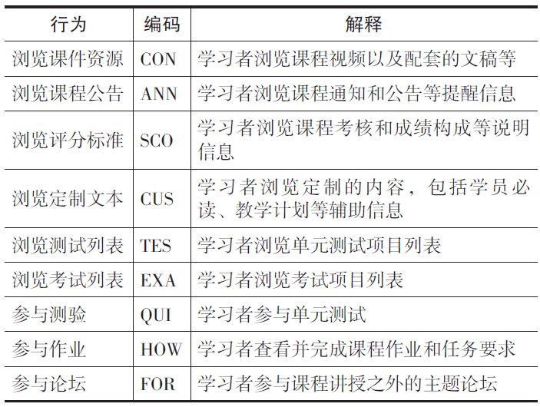

**四、研究结果与分析**

1.课程周期内学习者学习时间分配节奏

研究以时间序列分析法探索课程周期内学习者学习行为的阶段特征。首先通过绘制观测值散点图、自相关图和偏自相关图检验学习行为时间序列的平稳性。结果显示，序列具有明显的线性增长趋势，表明课程周期内学习者的学习行为时间序列是非平稳的。为从行为时间序列中提取有价值的信息，研究采用差分法，分别对序列7步差分和14步差分，然后进行单位根（Augmented Dickey-Fuller，ADF）检验，结果如表2所示。两种方法均可使行为时间序列平稳，但相比7步差分，14步差分序列的方差和季节模型拟合的赤池信息准则（Akaike’s Information Criterion，AIC）更小，说明以14天为周期的模型拟合更加优良，更能保留学习行为时间序列蕴含的意义，更能反映行为时间序列的真实过程（Cryer et al.，2011）。以上初步表明，课程周期内学习者学习时间分配具有以14天为间隔的节奏。

**表2 　行为时间序列的平稳检验**

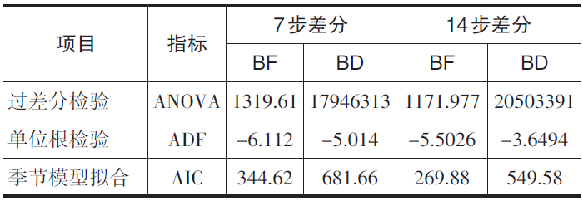

为进一步验证上述结论，将学习者行为时间序列重新切分为期初（Beginning of Period，BP）、期中（Middle of Period，MP）和期末（End of Period，EP）三个阶段，每个阶段持续14天，通过组内方差分析验证学习者在三个阶段的学习时间分配差异，结果如表3所示。学习者在三个阶段的行为频次存在显著差异，Greenhouse-Geisser调整F（1.999，277.859）＝61.823，p＜0.05，偏η2＝0.308。然后对各组进行配对样本t检验，结果表明，学习者期末在线学习频次（M＝26.403，SD＝6.205）显著高于期中（M＝21.916，SD＝6.245）和期初（M＝19.286，SD＝6.233），行为频次呈现“阶梯式”增长特征。学习者三个阶段的时间投入也同样存在显著差异，Greenhouse-Geisser调整F（1.774，246.567）＝41.495，p＜0.05，偏η2＝0.230。然后对各组进行配对样本t检验，结果如表3所示。t检验结果表明，在线学习时间投入期初（M＝2370.579，SD＝765.386）显著低于期中（M＝3018.625，SD＝913.990）和期末（M＝3225.246，SD＝938.046），但期中和期末在线学习时间投入并没有显著差异，t＝-1.947，p＝0.054＞0.05，时间投入呈现“初低中末平稳增长”特征。

**表3 　行为时间序列的组内方差分析与t 检验**

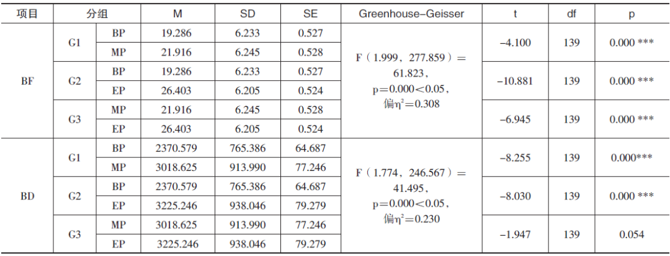

（注：***p＜0.001；BF 单位为次，BD单位为秒，下同。）

以上结果与时间序列分析结果基本一致。由此可见，尽管慕课开设在虚拟网络空间且周期较短，对学习者的学习时间和步调也没有严格的要求，但课程周期内学习者的学习时间分配具有14天为间隔的三段式节奏。下文将据此分析慕课学习者资源交互行为的时间分配特征。

2.课程周期内学习者资源交互行为的时间分配特征和差异

在慕课学习中学习行为的对象主要为数字化学习资源和相关活动，研究课程不同阶段内学习者的资源交互行为及其时间分配特征，有助于发现学习者认知策略和努力管理规律。为此，本研究首先将9个行为解释变量和学习成绩因变量进行相关和多元回归分析，探讨影响学习者学习成绩的关键行为类型。相关分析结果表明，所有行为变量与学习成绩之间的相关系数（r＝0.262~0.645）均达到了统计学上1%的显著水平。多元回归分析的结果如表4所示，构建的回归模型是显著的，F（18，7948）＝548.325，p＝0.000＜0.01，R2＝0.553，可以看出，整个模型可以解释学习成绩的55.3%变异。从行为的时间投入看，浏览课程公告、浏览定制文本、浏览考试列表、浏览评分标准（p＜0.01）、浏览测验列表（p＜0.01）、参与论坛、参与作业（p＜0.001）和参与测验（p＜0.05）对学习成绩具有正向预测力，但浏览课件资源（p＜0.001）负向预测学习成绩。从行为的频次看，浏览课程公告、浏览课件资源（p＜0.05）、参与作业（p＜0.001）、浏览评分标准、浏览测验列表正向预测学习成绩，但浏览定制文本（p＜0.01）、浏览考试列表（p＜0.001）、参与论坛和参与测验（p＜0.001），都不同程度地负向预测学习成绩。统计发现，两个维度上共有5个对应变量对学习成绩的预测效应相反。因此，我们要审慎评价学习者的行为频次对学习结果的负向影响，引导学习者保持良好的专注力，保持适当的时间投入。此外，课件作为慕课学习的重点资源，学习者浏览该类资源的时间投入对学习成绩的影响是负向的，这必须引起高度重视。

**表4 　学习者资源交互行为与学习成绩的相关与回归分析**

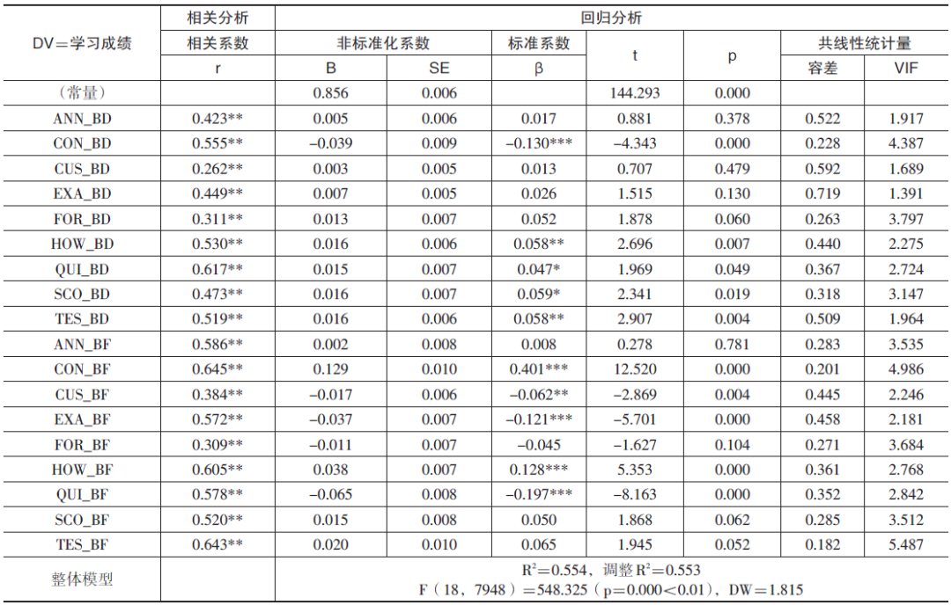

（注：*p＜0.05，**p＜0.01，***p＜0.001，下同。）

在回归分析的基础上，研究继续从学习者资源交互行为的频次和时间投入着手，分析其在浏览行为和参与行为上的时间分配特征。

（1）浏览行为的时间分配特征

对学习者浏览行为数据进行组内方差分析和配对样本t检验的结果如表5所示。首先，学习者浏览各类课程资源的频次均存在显著差异（p＜0.01）。进一步比较资源的单日人均浏览量后发现，频次较高的是课件资源（M＝15.164，SD＝5.164）和评分标准（M＝3.321，SD＝1.442），其次为测验列表（M＝2.895，SD＝0.980）、通知公告（M＝2.107，SD＝0.524）和定制文本（M＝1.815，SD＝0.338），最低为考试列表（M＝1.479，SD＝0.495）。其次，学习者浏览课程资源的时间投入方面，除浏览定制文本、通知公告的时间投入与浏览考试列表的时间投入无显著差异外，其他行为时间投入间均存在显著差异（p＜0.01）。进一步比较资源的单日人均时间投入后发现，浏览课件资源（M＝2191.845，SD＝780.953）的时间投入最高，浏览评分标准（M＝458.648，SD＝246.643）和测验列表（M＝161.775，SD＝86.001）的时间投入一般，而浏览定制文本（M＝92.478，SD＝51.986）、通知公告（M＝83.685，SD＝35.919）和考试列表（M＝82.232，SD＝145.188）的时间投入较低。

**表5　学习者浏览行为的时间分配差异统计**

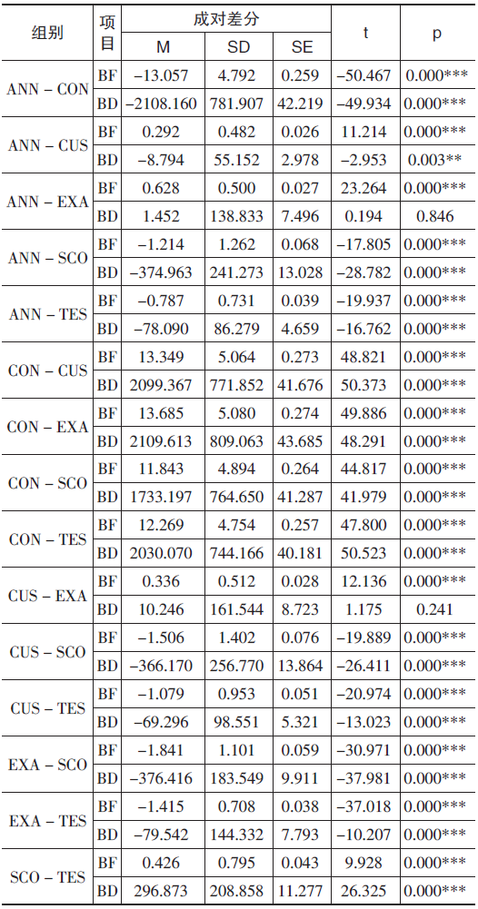

以上说明，在课程周期内学习者的资源交互频次及其时间投入存在差异，且两者并非是正比关系。相比通知公告、定制文本和考试列表等提示性信息，学习者更加关注课件资源、评分标准和测验列表等考核评价类资源，会在这些模块消耗更多的认知资源，为此分配的学习时间也较多。同时也要看到，学习者对课件资源的访问频次和时间投入都是最高的，但学习效果却不一定好。要注意培养学习者专注水平，合理分配学习时间。

（2）参与行为的时间分配特征

对学习者参与行为数据进行组内方差分析和配对样本t检验的结果如表6所示。可以看出，学习者参与各类课程活动的频次存在显著差异（p＜0.05）。进一步比较活动的单日人均参与频次后发现，最高的是论坛（M＝8.23，SD＝4.005），其次是测验（M＝2.816，SD＝0.855），最后是课程（M＝0.67，SD＝0.975）。学习者参与各类课程活动的时间投入也存在显著差异（p＜0.05）。进一步比较活动的单日人均时间投入后发现，学生参与测验（M＝1071.119，SD＝411.054）、论坛（M＝405.41，SD＝238.54）、作业（M＝130.36，SD＝217.595）的时间投入呈现依次降低的趋势。

由上可知，学习者参与论坛和单元测验频次较高，时间投入也较多，说明思想碰撞和自我评价类活动更受学习者欢迎。从课程的任务奖励结构来看，学习交互和自我评价是重要的过程性评价方式，学习者分配的学习时间往往比较多。鉴于参与作业行为可以正向预测学习成绩，有必要发挥作业任务对学生高阶思维能力的启发与引导功能。

**表6          学习者参与行为的时间分配差异统计**

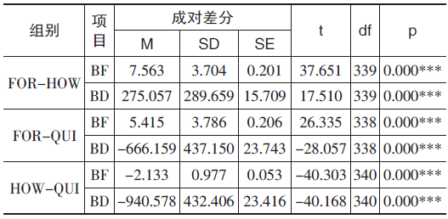

3.不同成绩等级学习者群体的学习时间分配特征和差异

为深入探讨学习时间分配在不同学习者群体间的差异，对各成绩等级学习者群体与课程阶段进行3×3交叉分析，如表7所示。首先，将学习者按照课程成绩等级划分为不及格组（低于60分）、中等组（60~79分）和优秀组（80分及以上）；然后利用组间方差分析检验各组学习者学习时间分配差异；最后利用组内方差分析各组学习者的资源交互频次与时间投入差异。结果发现，各组均通过了Levene检验（p＞0.05）和Greenhouse-Geisser检验（p＜0.05），说明各成绩等级学习者群体的学习时间分配存在差异，可继续分析其不同之处。

**表7     不同学习者群体与课程阶段的3X3交叉分析设计**

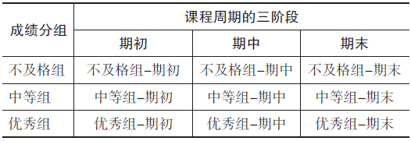

（1）不同学习者群体的学习时间分配节奏

研究发现（如表8所示），不及格组学习者的期末行为频次（M＝23.029，SD＝7.743）与期初（M＝18.995，SD＝5.336）、期中（M＝18.839，SD＝5.289）存在显著差异，但在期初与期中无显著差异。该组的时间投入在期初（M＝2440.246，SD＝637.931）、期中（M＝2664.614，SD＝704.536）和期末（M＝3026.518，SD＝981.830）三个阶段存在显著差异。这说明不及格组学习者会选择在课程即将结束的期末高频地访问课程资源，学习积极性较强；当适应课程节奏后，他们学习的专注水平也不断提高，时间投入会随着课程推进而逐渐增加。

**表8 　不同成绩等级学习者群体在课程周期的学习时间分配差异**

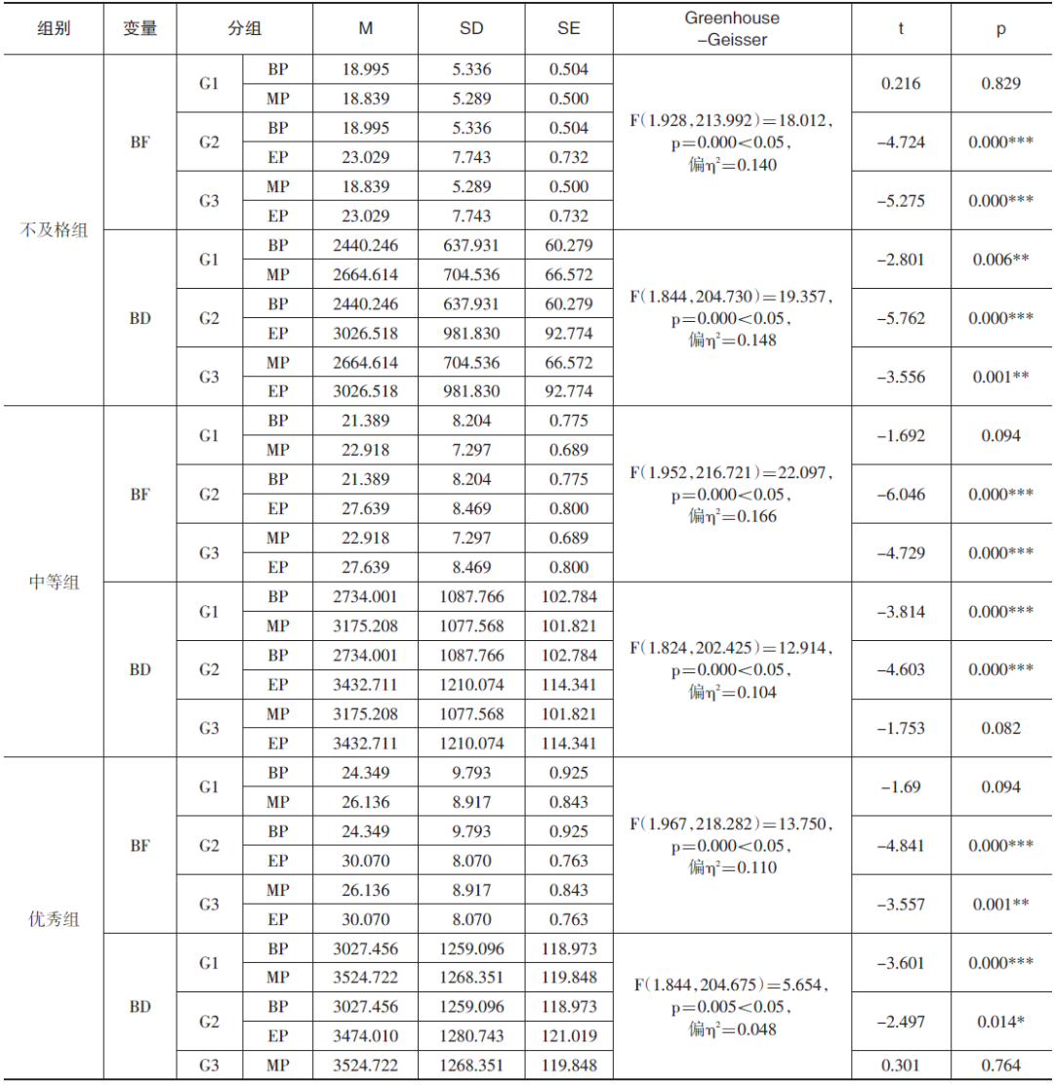

中等组学习者的行为频次在期末（M＝27.639，SD＝8.469）与期初（M＝21.389，SD＝8.204）、期中（M＝22.918，SD＝7.297）存在显著差异，但在期初与期中不存在显著差异。这一特征与不及格组类似，但该组的均值较高。该组的时间投入在期初（M＝2734.001，SD＝1087.766）与期中（M＝3175.208，SD＝1077.568）、期末（M＝3432.711，SD＝1210.074）存在显著差异，期中和期末不存在显著差异。以上说明，中等组的学习积极性高于不及格组，但也存在积极性动态变化的过程。此外，与不及格组相比，该组学习者从期中开始就保持了较高的时间投入，具有较好的专注水平和稳定性。

优秀组学习者的行为频次在期末（M＝30.070，SD＝8.070）与期初（M＝24.349，SD＝9.793）、期中（M＝26.136，SD＝8.917）存在显著差异，但在期初与期中不存在显著差异。这一特征与上述两组类似，但该组的均值最高。该组的时间投入在期初（M＝3027.456，SD＝1259.096)与期中（M＝3524.722，SD＝1268.351）、期末（M＝3474.010，SD＝1280.743）存在显著差异，期中与期末不存在显著差异，这一特征与中等组类似，但该组的均值最高。以上说明，优秀组学习者相比其他两组，学习积极性普遍较高，持久性也更强，在课程各阶段均投入了更多的时间。

整体来看，随着课程的推进，三组学习者在行为频次上具有相似的增长趋势，期初与期中没有显著差异，一般会在期中出现显著增长，但高分组学生的行为频次在不同阶段均高于低分组学生。三组学习者在时间投入上具有不同的趋势特征，优秀组和中等组学习者在期中和期末持续保持较长且稳定的时间投入，优秀组这一特征更加突出。从各项指标看，不及格组学习者在课程周期的三个阶段呈现出低水平的递增趋势，但行为频次和时间投入的增量十分有限，高分组学习者的时间投入普遍高于低分组。

（2）不同学习者群体的资源交互行为时间分配特征与差异

第一，不及格组学习者的资源交互频次与时间投入特征。从不及格组学习者的行为频次看（见图1），学习者浏览课程公告、评分标准和参与测验的频次在三个阶段存在显著差异（p＜0.001），均呈现依次增长的趋势；学习者浏览课件资源、浏览考试列表、浏览测验列表和参与论坛的频次在期初与期中没有显著差异，但以上指标在期末高于期初与期中。这说明该组学习者的资源交互频次基本呈现“阶梯式”增长趋势，期末时达到最高，但浏览课件资源、参与论坛等行为的频次仅在期末有显著的增加，在期初、期中阶段的频次很低。进一步分析该组学习者的时间投入（见图2），结果表明，学习者浏览定制文本和参与论坛的时间投入在三个阶段无显著差异，时长普遍很低。学习者浏览课程公告的时间投入在期初与期末均显著高于期中（p＜0.05），浏览课件资源的时间投入期中与期末显著高于期初（p＜0.001），浏览考试列表的时长期末显著高于期初与期中（p＜0.001），浏览评分标准、测验列表和参与测验的时间投入在三个阶段有显著差异（p＜0.001），呈现不断增长的趋势，期末时达到最高。这说明该组学习者喜欢从期中开始增加浏览课件资源和参与测验的时间投入，但他们参与课程论坛的时间投入一直保持在较低水平。

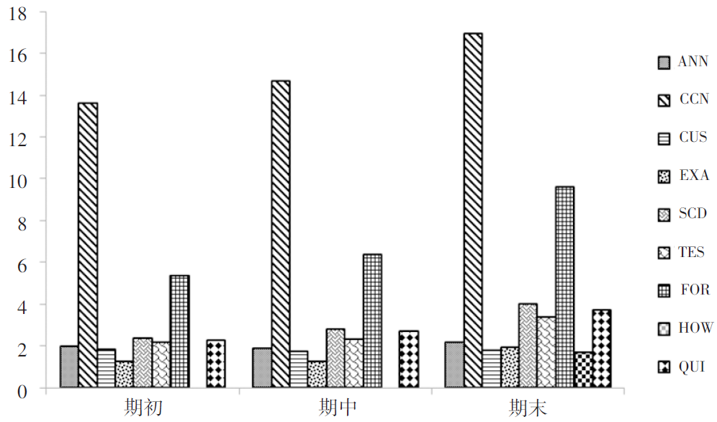

**图1　不及格组学习者的资源交互频次差异**

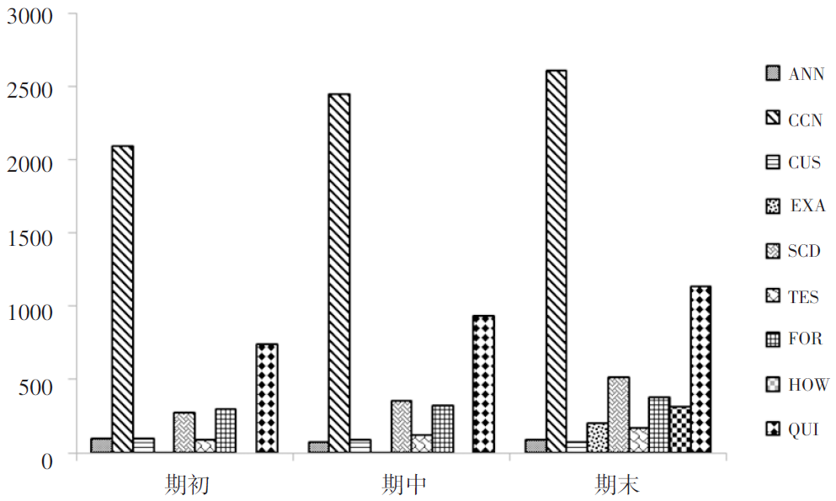

**图2　不及格组学习者资源交互的时间投入差异**

第二，中等组学习者的资源交互频次与时间投入特征。从中等组学习者的行为频次看（见图3），学习者浏览课程公告、考试列表、评分标准、测验列表和参与论坛的频次在期初与期中无显著差异，期末显著高于前两阶段（p＜0.05）；学习者浏览课件资源的频次在期初与期中期末存在显著差异，期初显著低于期中期末（p＜0.001）；学习者参与测验的频次在课程周期的三个阶段呈现依次增长的趋势（p＜0.001）。这说明该组学习者浏览课程信息和参与论坛的频次在期初期中比较平稳，期末有显著增加，但学习者从期中开始访问课件资源的频次有显著增加，并保持这种较高的行为频次，参与测验访问的次数呈现缓慢增长趋势。进一步分析该组学习者的行为时间投入（见图4），结果表明，学习者浏览定制文本和参与论坛的时间投入在课程的三个阶段没有差别。学习者浏览课程公告的时间投入在期初期末显著高于期中（p＜0.001），浏览课件资源的时间投入在期中与期末显著高于期初（p＜0.001），期中最高，期末出现回落；学习者浏览考试列表的时间投入期末最高；学习者浏览评分标准的时间投入在期初期中显著高于期末（p＜0.001）；学习者浏览测验列表和参与测验的时间投入均呈现缓慢增长趋势（p＜0.001）。这说明与不及格组学习者相比，中等组学习者能够坚持浏览定制文本并参与课程论坛，积极参与测验，但期初对课件资源的学习不够，期末没有保持期中的时间投入状态。

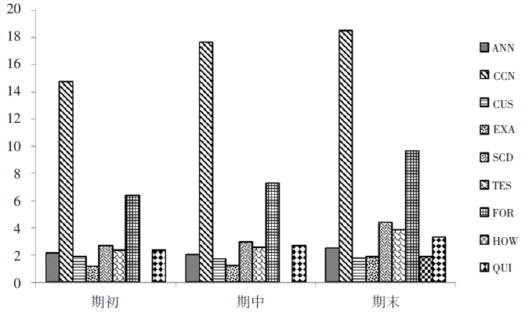**图3　中等组学习者的资源交互频次差异**

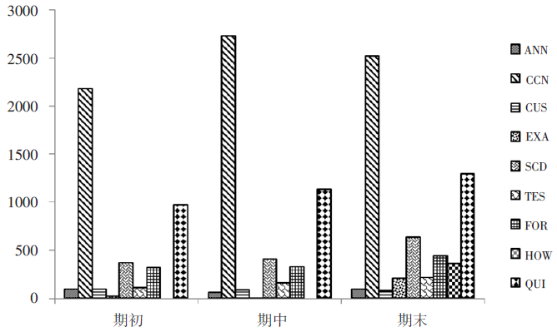

**图4　中等组学习者资源交互的时间投入差异**

第三，优秀组学习者的资源交互频次与时间投入特征。从优秀组学习者的行为频次看（见图5），学习者浏览课程公告、考试列表、测验列表和参与论坛的频次在期初与期中无显著差异，期末高于期初期中（p＜0.001）；学习者浏览课件资源的频次在期中与期末无显著差异，均显著高于期初（p＜0.05）；学习者浏览定制文本的频次在期初与期中存在显著差异（p＜0.05），且期初高于期中期末；学习者浏览评分标准和参与测验在三阶段存在显著差异（p＜0.001），呈现依次增加的趋势。这说明该组学习者浏览课程信息和参与论坛的频次在期初期中比较平稳，关注定制文本期初最高，之后呈现下滑趋势；学习者浏览课件资源的频次保持稳定的高水平状态，期末略有回落，学习者参与论坛和浏览评分标准的频次均呈现“阶梯式”增长趋势。进一步分析该组学习者的时间投入（见图6），结果表明，学习者浏览课程公告的时间投入在期初和期末无显著差异，期中显著低于期初期末（p＜0.001）；学习者浏览课件资源的时间投入在期中显著高于期初和期末（p＜0.001），期初最低，期中最高；学习者浏览定制文本的时间投入在期初期中显著高于期末（p＜0.001），浏览评分标准和测验列表的时间投入随课程周期推进不断增长（p＜0.001）；学习者参与测验在期中与期末无显著差异，但期初时最低。这说明该组学习者喜欢在期中增加浏览课件资源的时间投入，但不太关注课程公告等信息；从期中阶段浏览考核信息和参与考核（论坛、测验）的时间投入会出现显著增加。整体来看，优秀组的学习频次与时间投入均高于中等组和不及格组，这进一步说明对慕课重点资源和活动的持续关注和时间投入，是保证慕课学习者获得较好学习成绩的关键因素。

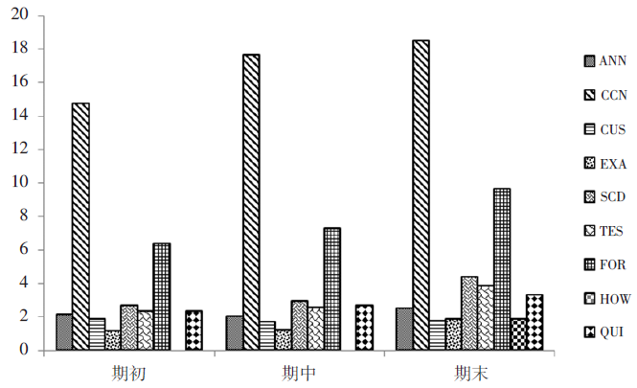**图5　优秀组学习者的资源交互频次差异**

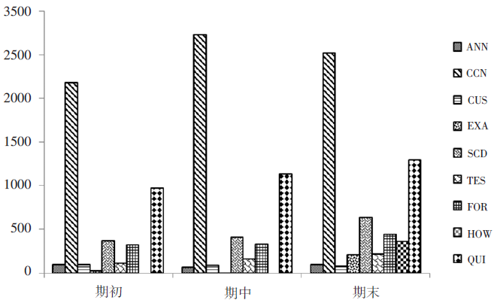

**图6　优秀组学习者资源交互的时间投入差异五、结论与建议**

本研究对中国大学MOOC平台中“教师如何做研究”课程的7967名学员的学习行为数据进行了清洗、编码和多元分析。通过时间序列分析法、多元回归分析、组间方差分析、组内方差分析和t检验等方法，探究了慕课学习者学习时间分配特征和不同成绩等级群体的特征差异。

1.课程周期内学习者学习时间分配存在三段式节奏

慕课学习者的在线学习行为时间序列是一个非平稳序列，通过数理变换后呈现出期初、期中和期末三个阶段。学习者在线学习行为频次随着课程推进呈现“阶梯式”增长趋势，而在行为时间投入上呈现“初低中末平稳增长”趋势。这一结论与Britton等（1991）的研究发现基本一致。如果将此特征视为慕课学习者的学习节奏，那么这种学习节奏与慕课教学节奏并不十分契合，因为通常教师更希望学习者能够把对课程的关注和时间投入“用在平时”，而不是“临时突击”（Michinov et al.，2011）。因此，本研究建议课程团队根据课程节奏和学习者行为的阶段特征给予不同的学习支持和服务。例如，期初要重视“吸引”学习者，可以通过增加学业提醒、邀请主讲教师互动和激励同侪交流等方式促进学习活动的“冷启动”；期中要重视“黏住”学习者，针对该阶段学习者行为频次较低的情况，可以采取丰富线上活动、及时反馈学习者过程性评价结果，创设利于学习者反思的机制和情境等措施；期末要重视总结性评价设计，特别要关注答疑解惑和考核信息的反馈。

2.课程周期内学习者资源交互行为的时间分配存在显著差异

在课程周期内学习者的资源浏览偏好与时间分配存在差异，相比通知公告、定制文本和考试列表等提醒信息，学习者更加关注课件资源、考核信息等关系学习评价结果的资源；学习者参与论坛和单元测验的频次较高，时间投入也较多，这反映出课程设定的分值项目更容易让学习者关注。这一结果支持ABR模型（Ariel et al.，2009），与傅钢善、贾积有等的研究发现比较一致（傅钢善等，2014；贾积有等，2014）。Bandura认为，期待是知识与行为的中介，是行为的决定因素，可以把期待分为结果期待和效能期待（Bandura，1977）。在本研究中，学员对间接分值项目（课件资源）与分值项目（测验、考试、作业和论坛）的广泛关注，一方面体现了学习者通过课程学习实现自我提升的结果期待，另一方面也反映了学习者融入学习活动的效能期待。鉴于学习者十分关注评价信息与考核活动的情况，建议课程团队重视慕课的考核设计，构建适应慕课未来发展需要的评价体系，突出评价的导向激励作用；实现量化评价与质性评价的整合。这方面可以借鉴项目反应理论和绩效评价方法。

3.相比行为频次，行为的时间投入更能正向预测学习成绩

该结论部分支持已有研究（孙月亚，2015；牟智佳等，2017）。本研究认为，慕课学习是学习者认知资源和行为投入的动态调节过程，在此过程中，学习者内部心理和外显行为会发生交互作用。相比行为频次，持续时间更能够代表行为投入的坚持性和专注力，是努力程度的重要体现。此外，本研究在变量设计上进一步细分了资源类别，综合考量行为频次和时间投入两个指标，提出了更加详细的学习结果影响因子，但也得出了一些似乎有违常理的结论。其一，浏览课件资源的时间投入负向预测学习成绩。吴林静等人对师范生浏览资源时长与学习成绩的相关分析也证实了该结论（吴林静等，2018）。这种结果的出现，可能跟课件资源的类型有关。本研究中课件资源包括课程视频、演示文稿和富文本等，这些资源的相关度很高，如果学习者连续重复学习相同的知识点，极易增加其认知负荷，并且当学习任务缺乏挑战性时，学习者专注力也将下降，出现“挂机”和开小差等低沉浸度现象，这将严重影响学习成绩。其二，浏览定制文本、考试列表、参与论坛和参与测验的频次负向预测学习成绩。这与陈云帆等的研究结论不同（陈云帆等，2014）。这可能是定制文本和考试列表代表了课程中的一种提示信息，本身与知识点无关，过多的关注只能消耗较多的认知资源，难以对学习成绩的提高发挥作用。此外，当学习者浏览帖子的频次多而深层互动少，以尝试的心态参与测验和论坛时，参与行为的效果会较差，对学习成绩提升无益。

4.不同成绩等级群体的学习时间分配存在明显差异

以上发现与田娜等人的研究结论不一致（田娜等，2014）。从行为频次看，三组学习者在课程周期的行为频次上具有相似的增长趋势，但优秀组学生在行为频次上均高于中等组和不及格组，三组学习者在期初和期中的行为频次无显著差异。从时间投入看，优秀组和中等组学习者在期中和期末保持了较高水平的稳定时间投入，优秀组这一特征更加突出；不及格组学习者在课程周期的三个阶段呈现出低水平的递增趋势，但行为频次和时间投入的增量十分有限。与不及格组相比，尽管优秀组和中等组在期初期中的行为频次上无显著差异，但在时间投入上显著高于不及格组，这说明行为频次对学习成绩的影响要低于时间投入的影响。Richardson等的元分析发现，学习者的认知需求和努力调节是影响学习成绩的中等相关因素（Richardson et al.，2012）。为此，建议慕课团队在课程运行中及时关注“低访问频次低时间投入”和“高访问频次低时间投入”两类学习者，开发和利用平台的学习过程监控模块，在课程周期全过程及时监控、预测并干预学习者行为，对低参与度的学习者进行学业预警和路径引导，以增加关键行为的时间投入；针对“高访问频次高时间投入”学习者，建议慕课团队在向他们提供更多增值学习服务的同时，激励其分享学习收获，在论坛答疑中发挥积极作用，保持较高的效能期待。

5.不同等级群体的资源交互行为时间分配存在显著差异

本研究再次证明，好的时间规划者和管理者往往能够更多运用自我管理的技巧取得优异的学业成绩（Eilam et al.，2003）。从各组学习者的资源交互时间分配看，不及格组学习者在各学习行为上的频次基本呈现“阶梯式”增长趋势，学习者喜欢从期中开始增加课件资源浏览和测验参与的时间，但他们参与课程论坛的时间投入一直保持在稳定的低水平状态，期末出现显著增加。与不及格组学习者相比，中等组从期中开始访问课件资源的频次有显著增加，课程内参与测验的频次持续增加，能够持续浏览定制文本并参与课程论坛。相比其他两组，优秀组学习者的行为频次与时间投入均保持较高水平，特别倾向在期中开始增加浏览课件资源、考核信息和分值项目（论坛、测验）的时间投入，期中期末保持这种增长趋势，但他们在期初期中浏览课程信息和参与论坛的频次比较少。鉴于以上结论，建议课程团队持续提高课件资源质量、丰富资源类型，除了提供讲授必需的课件、参考文献等资源外，提供并引导学习者收集更多课程拓展资料，激励学生开展深度学习。建议平台嵌入多元化测验评价模块，通过评价反馈的数值化、学业指导的可视化强化学习者反思意识，培养他们的高阶思维能力。

**致谢**

感谢爱课程网“教师如何做研究”MOOC课程团队提供研究数据。

**参考文献：**

[1]柏宏权(2017).基于同伴互评的移动作业展评系统的建构及实践分析[J].电化教育研究,(3):75-79.

[2]陈长胜,孟祥增,徐振国等(2018).大学生网络学习中失信行为意向的影响因素研究[J].现代远距离教育,(6):3-12.

[3]陈云帆,张铭(2014).MOOC课程学生流失现象分析与预警[J].工业和信息化教育,(9):30-36.

[4]傅钢善,王改花(2014).基于数据挖掘的网络学习行为与学习效果研究[J].电化教育研究,(9):53-57.

[5]贾积有,缪静敏,汪琼(2014).MOOC学习行为及效果的大数据分析——以北大6门MOOC为例[J].工业和信息化教育,(9):23-29.

[6]江波,高明,丁继红等(2017).虚拟仿真实验学习行为分析[J].中国远程教育,(9):11-18.

[7]蒋卓轩,张岩,李晓明(2015).基于MOOC数据的学习行为分析与预测[J].计算机研究与发展,52(3):614-628.

[8]李伟健,蔡任娜,陈海德等(2013).不同呈现方式下项目难度与分值对自定步调学习时间的影响[J].心理科学,(6):1363-1368.

[9]刘智,王亚妮,郑年亨等(2017).高校SPOC环境下学习者行为序列的差异性分析研究[J].中国电化教育,(7):88-94.

[10]毛刚,刘清堂,吴林静(2016a).基于活动理论的小组协作学习分析模型与应用[J].现代远程教育研究(3):93-103.

[11]毛刚,刘清堂,李鹤等(2016b).网络学习环境下问题学习行为分析模型的研究与应用[J].电化教育研究,(11):32-37.

[12]牟智佳,武法提(2017).MOOC学习结果预测指标探索与学习群体特征分析[J].现代远程教育研究,(3):60-68,95.

[13]彭文辉(2014).网络问题学习行为研究[J].中国电化教育,(2):40-45.

[14]孙洪涛,郑勤华,陈丽(2016).中国MOOCs教学交互状况调查研究[J].开放教育研究,(1):72-79.

[15]孙月亚(2015).开放大学远程学习者在线学习行为的特征分析[J].中国电化教育,(8):64-71.

[16]田娜,陈明选(2014).网络教学平台学生学习行为聚类分析[J].中国远程教育,(21):38-41.

[17]魏顺平(2013).学习分析技术:挖掘大数据时代下教育数据的价值[J].现代教育技术, 23(2), 5-11.

[18]吴林静,劳传媛,刘清堂等(2018).网络学习空间中的在线学习行为分析模型及应用研究[J].现代教育技术,(6):47-54.

[19]谢瑞波,路璐,李伟健(2016).学习时间分配的基于议程调节模型[J].心理与行为研究,(2):283-288.

[20]杨晓娟,王广新(2012).网络远程学习者时间监控的特点与策略选择[J].中国电化教育,(1):38-42.

[21]Ariel, R., & Dunlosky, J. (2013). When Do Learners Shift From Habitual to Agenda-Based Processes When Selecting Items for Study? [J]. Memory & Cognition, 41(3):416-428.

[22]Ariel, R., Dunlosky, J., & Bailey, H. (2009). Agenda-Based Regulation of Study-Time Allocation: When Agendas Override Item-Based Monitoring[J]. Journal of Experimental Psychology: General, 138(3):432-447.

[23]Baker, R., Evans, B., & Dee, T. (2016). A Randomized Experiment Testing the Efficacy of a Scheduling Nudge in a Massive Open Online Course (MOOC)[J]. AERA Open, 2(4):1-18.

[24]Bandura, A. (1977). Social Learning Theory[M]. Englewood Cliffs, NJ: Prentice-hall.

[25]Barnard, L., Lan, W. Y., & Crooks, S. M. et al. (2008). The Relationship Between Epistemological Beliefs and Self-Regulated Learning Skills in the Online Course Environment[J]. MERLOT Journal of Online Learning and Teaching, 4(3):261-266.

[26]Breslow,  L., Pritchard, D. E., & DeBoer, J. et al. (2013). Studying Learning in the Worldwide Classroom Research into edX’s First MOOC[J].Research & Practice in Assessment,(8):13-25.

[27]Britton, B. K., & Tesser, A. (1991). Effects of Time-Management Practices on College Grades[J]. Journal of Educational Psychology, 83(3):405-410.

[28]Broadbent, J. (2017). Comparing Online and Blended Learner’s Self-Regulated Learning Strategies and Academic Performance[J]. Internet & Higher Education, 33:24-32.

[29]Crabtree, T., Alber-Morgan, S. R., & Konrad, M. (2010). The Effects of Self-Monitoring of Story Elements on the Reading Comprehension of High School Seniors With Learning Disabilities[J]. Education and Treatment of Children, 33(2):187-203.

[30]Cryer, J. D., & Chan, K. S. (2011). Time Series Analysis: With Applications in R[J]. Journal of the Royal Statistical Society, 174(2):507.

[31]Dunlosky, J., & Hertzog, C. (1998). Training Programs to Improve Learning in Later Adulthood: Helping Older Adults Educate Themselves[M]// Hacker D. J., Dunlosky, J., & Graesser, A. C. (Eds.). Metacognitionin Educational Theory and Practice. Mahwah, NJ: Erlbaum.

[32]Eilam, B., & Aharon, I. (2003). Students’Planning in the Process of Self-Regulated Learning[J]. Contemporary Educational Psychology, 28(3):304-334.

[33]Filvà, D. A., Guerrero, M. J. C., & Forment, M. A. (2014). Google Analytics for Time Behavior Measurement in Moodle[C]// 2014 9th Iberian Conference on Information Systems and Technologies (CISTI) . IEEE:1-6.

[34]Finn, B. (2008). Framing Effects on Metacognitive Monitoring and Control[J]. Memory & Cognition, 36(4):813-821.

[35]Kovanović, V. , Gašević, D. & Dawson, S. et al. (2015). Does Time-on-Task estimation Matter? Implications on Validity of Learning Analytics Findings[J]. Journal of Learning Analytics, 2(3): 81-110.

[36]Liu, Z., He, J., & Xue, Y. et al. (2015). Modeling the Learning Behaviors of Massive Open Online Courses[C]// IEEE International Conference on Big Data. IEEE: 2883-2885.

[37]Macfadyen, L. P., & Dawson, S. (2012). Numbers Are not Enough-Why e-Learning Analytics Failed to Inform an Institutional Strategic Plan[J]. Journal of Educational Technology & Society, 15(3):149-163.

[38]Metcalfe, J. (2002). Is Study Time Allocated Selectively to a Region of Proximal Learning?[J]. Journal of Experimental Psychology: General, 131(3):349-363.

[39]Metcalfe, J., & Shimamura, A. P. (Eds.)(1994). Metacognition: Knowing About Knowing[M]. MA: Cambridge:MIT Press.

[40]Michinov, N., Brunot, S., & Le Bohec, O. et al. (2011). Procrastination, Participation, and Performance in Online Learning Environments[J]. Computers & Education, 56(1):243-252.

[41]Nelson, T. O., Dunlosky, J., & Graf, A. et al. (1994). Utilization of Metacognitive Judgments in the Allocation of Study During Multitrial Learning[J]. Psychological Science, 5(4): 207-213.

[42]Perfect, T. J., & Schwartz, B. L. (Eds.)(2002). Applied Metacognition[M].Cambridge University Press.

[43]Richardson, M., Abraham, C., & Bond, R. (2012). Psychological Correlates of University Students’Academic Performance: A Systematic Review and Meta-Analysis[J]. Psychological Bulletin, 138(2):353-387.

[44]Son, L. K., & Metcalfe, J. (2000). Metacognitive and Control Strategies in Study-Time Allocation[J]. Journal of Experimental Psychology: Learning, Memory, and Cognition, 26(1):204-221.

[45]Thiede, K. W., & Dunlosky, J. (1999). Toward a General Model of Self-Regulated Study: An Analysis of Selection of Items for Study and Self-Paced Study Time[J]. Journal of Experimental Psychology: Learning, Memory, and Cognition, 25(4):1024-1037.

[46]Thompson, E. (1997). Distance Education Drop-Out: What Can We Do?[J]. Learning Through Teaching, (2):324-332.

[47]Vergidis, D., & Panagiotakopoulos, C. (2002). Student Dropout at the Hellenic Open University: Evaluation of the Graduate Program,“Studies in Education”[J]. The International Review of Research in Open and Distributed Learning, 3(2):1-15.

[48]Wise, A. F., Speer, J., & Marbouti, F. et al. (2013). Broadening the Notion of Participation in Online Discussions: Examining Patterns in Learners’ Online Listening Behaviors[J]. Instructional Science, 41(2):323-343.

收稿日期　2019-12-15　责任编辑　汪燕

